ACTIVIDAD 4 "LA TUTORÍA Y SU IMPORTANCIA"

Fecha de Entrega: 23 de abril de 2016
Objetivo de aprendizaje:
Reflexión sobre la importancia de las tutorías en la Universidad Guadalajara Lamar.

Introducción a la actividad
Es fundamental darse cuenta de la importancia del proyecto de tutorías en la Educación Superior.
Es importante conocer nuestra población y poder ofrecer un programa de acción tutorial acorde a sus necesidades.

Instrucciones:
Elaborar un diagrama V teniendo como pregunta central: "¿Es importante la tutoría en la Universidad Guadalajara Lamar?"
En esta liga se explica lo que es un diagrama V:
http://es.slideshare.net/wpnoa/el-diagrama-v-de-gowin-y-su-potencial-como-instrumento-de-investigacin-10809954
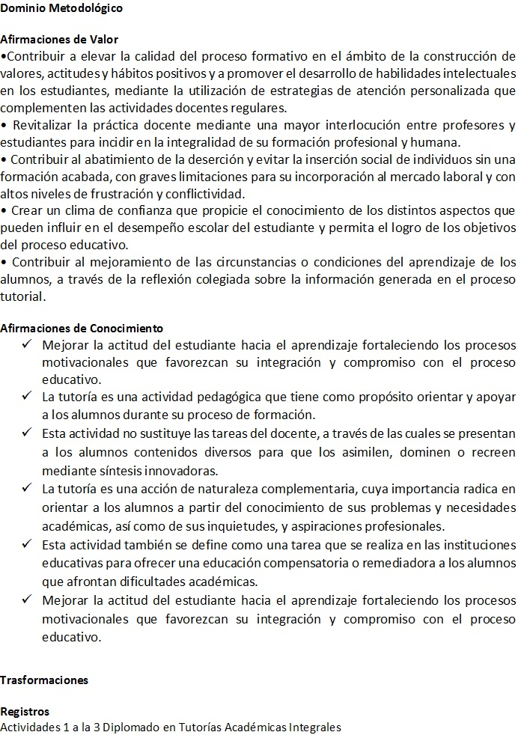
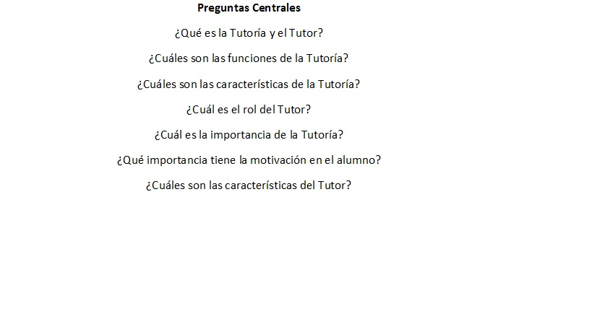
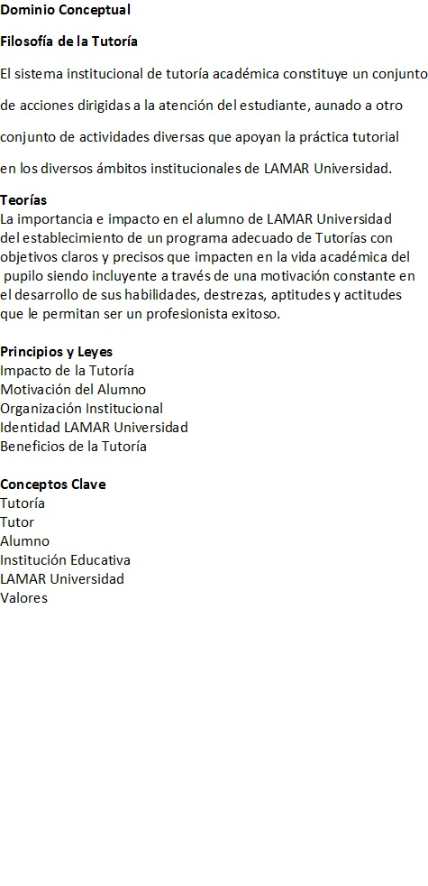
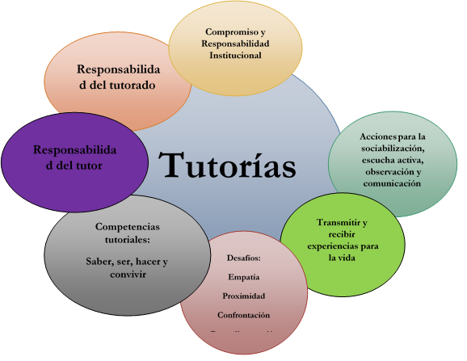
"¿Es importante la Tutoría en la Universidad Guadalajara Lamar?"

